Título de la materia: | Matemáticas
Nivel: | Bachillerato 1 | Opción: | A
Nombre: |  | Grupo:
Evaluación: |  | N.º:
Calificación: |  | Fecha:

Ejercicio nº 1.-

Averigua cuál es el dominio de definición de las siguientes funciones:

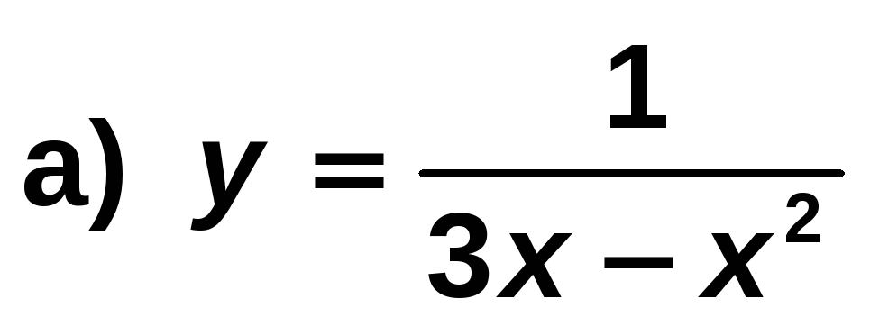
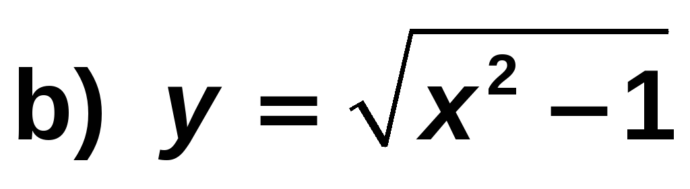

Solución:

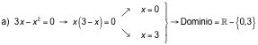

Ejercicio nº 2.-

Observando su gráfica, indica cuál es el dominio de definición de estas funciones y su recorrido:

a) | b)
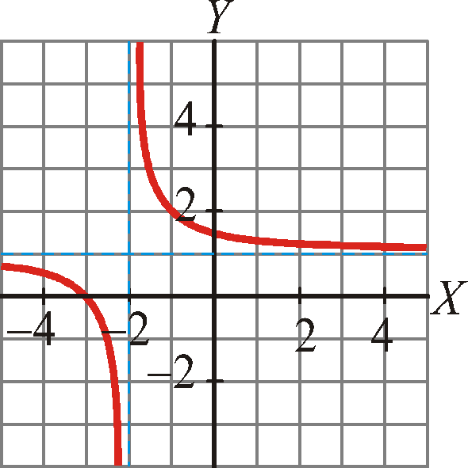 | 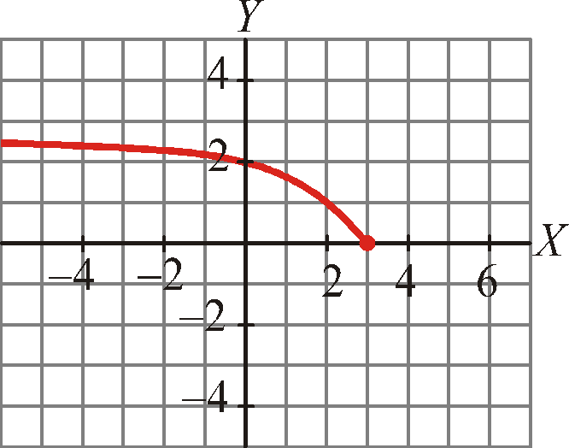

Solución:

a) Dominio = R − {‒2}; Recorrido = R − {1}

b) Dominio = (‒∞, 3]; Recorrido = [0, +∞)

Ejercicio nº 3.-

Representa gráficamente la siguiente función:

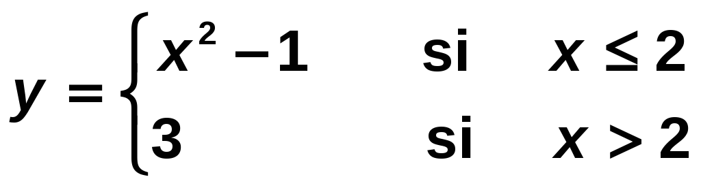

Solución:

Si x ≤ 2, tenemos un trozo de parábola.

Si x < 2, es un trozo de recta horizontal.

La gráfica es:

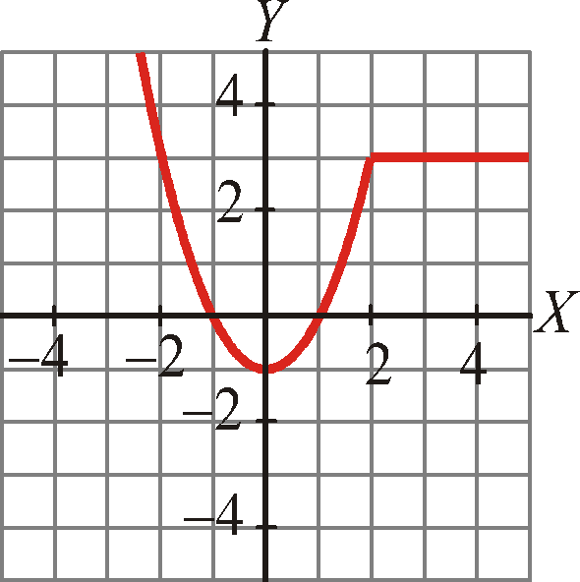

Ejercicio nº 4.-

Sabiendo que la gráfica de y = f(x) es la de la izquierda, representa la gráfica de

y = |f(x)|

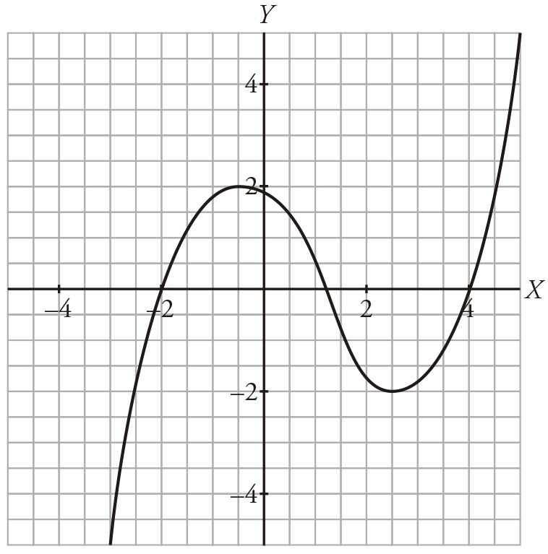 | 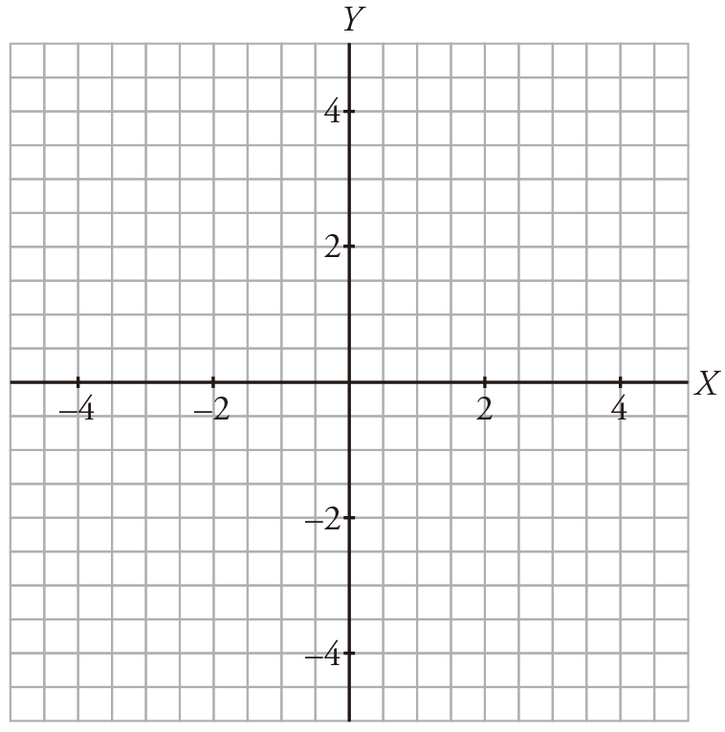

Solución:

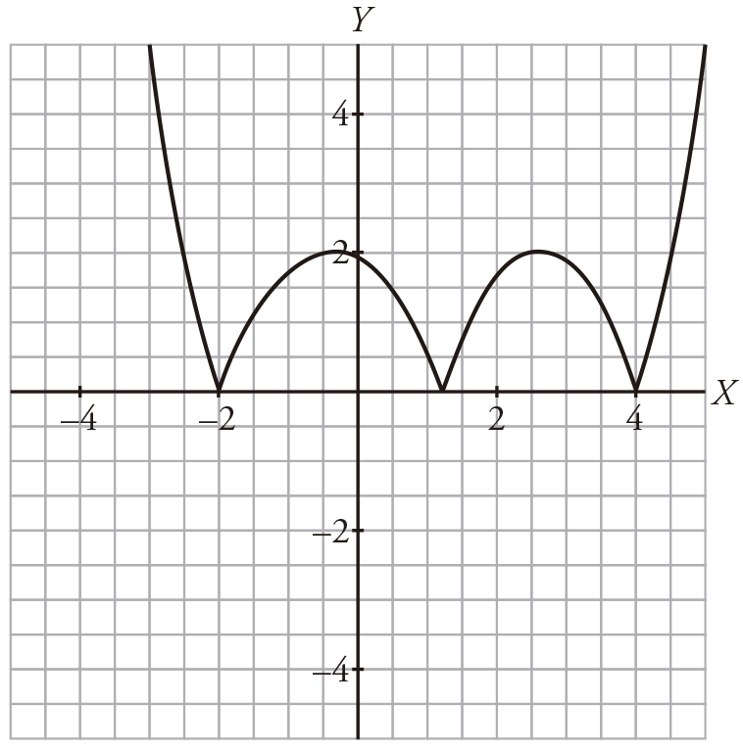

Ejercicio nº 5.-

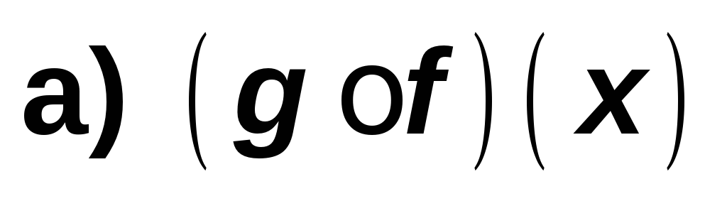

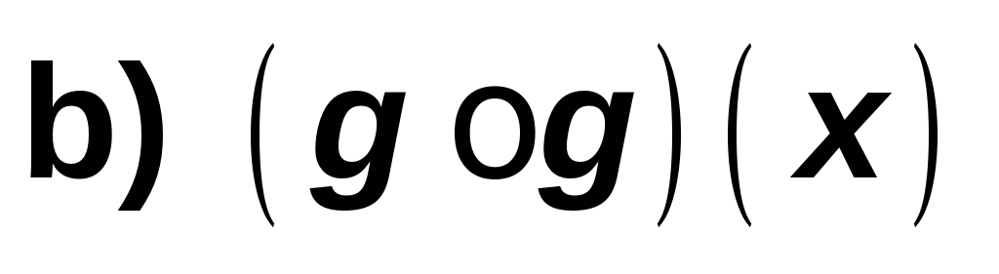

Solución:

Ejercicio nº 6.-

Halla la función inversa de:

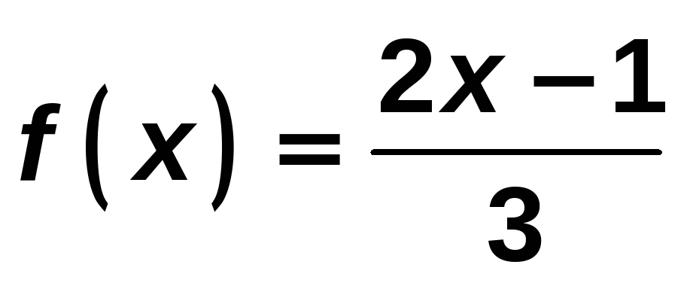

Solución:

Cambiamos x por y, y despejamos la y:

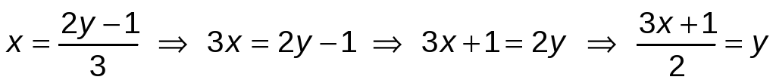

Por tanto:

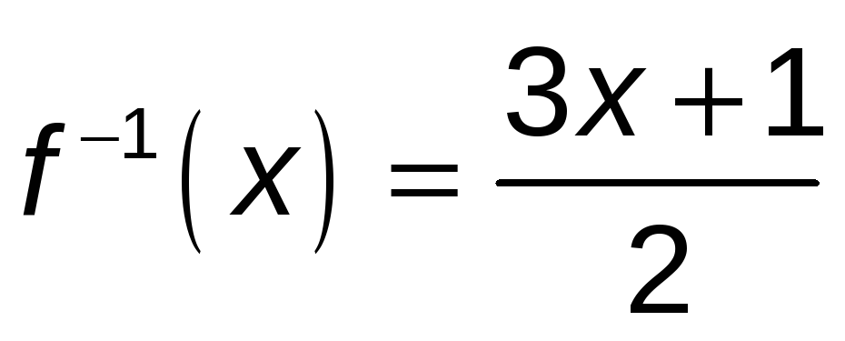

Ejercicio nº 7.-

Halla el dominio de definición de las siguientes funciones:

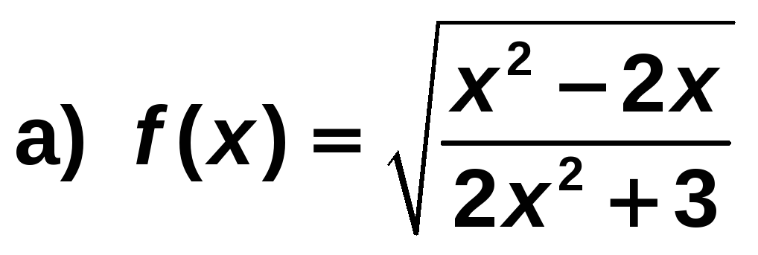

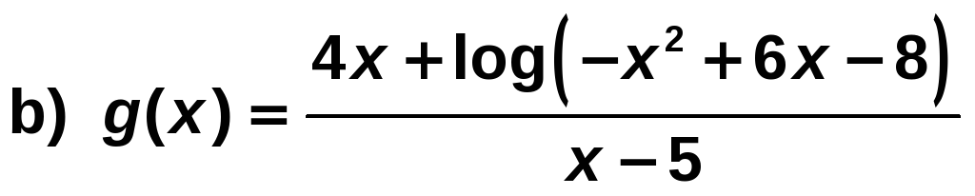

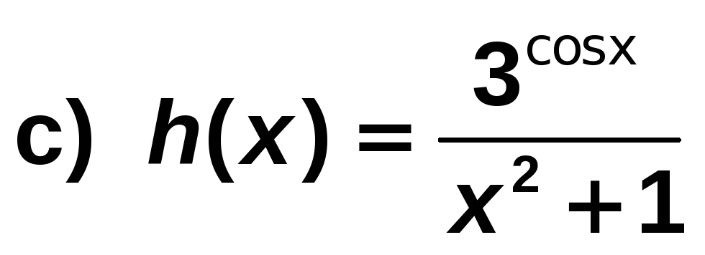

Solución:

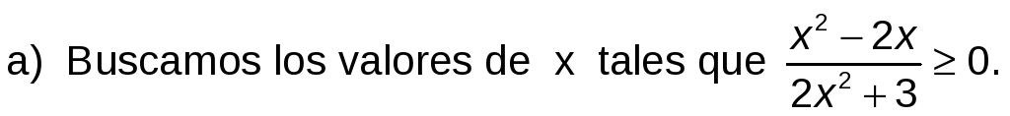

Para que un cociente sea positivo, numerador y denominador han de tener el mismo signo.

2x²+ 3 > 0 siempre, por tanto, en este caso debe cumplirse x²− 2x ≥ 0.

Como x²− 2x = 0 en x = 0 y x = 2, estudiamos el signo de x²− 2x en los siguientes intervalos:

(−∞, 0) → (−1)²− 2 · (−1) = 3 > 0

(0, 2) → 1²− 2 · 1 = −1 < 0

(2, +∞) → 3²− 2 · 3 = 3 > 0

Por tanto, x²− 2x ≥ 0 en (−∞, 0] ∪ [2, +∞) → Dom f = (−∞, 0] ∪ [2, +∞)

b) Resolvemos la inecuación: −x²+ 6x – 8 > 0. Su solución es el intervalo (2, 4)

Resolvemos la ecuación: : x – 5 = 0 → x = 5

Para que log (−x²+ 6x −8) esté definido: x ∈ (2, 4)

Para que el denominador no se anule: x ≠ 5, pero 5 ∉ (2, 4)

Por tanto, Dom g = (2, 4)

c) Como cos x está definido en ℝ y x²+ 1 ≠ 0 para cualquier x ∈ ℝ, tenemos que

Dom h=ℝ

